历史部分
一、单项选择题（本题共14小题，每小题2分，共28分）
1. 2024年2月，青海省海西州都兰县夏尔雅玛可布遗址入围“2023年度全国十大考古新发现”的终评。该遗址发现有石（城）墙、房屋建筑基址、（铜）冶铸遗存等重要遗迹，是研究青海历史的（ ）
A. 口述史料 B. 实物史料 C. 文献史料 D. 二手史料
2. 文化是民族的精神血脉，龙是中华民族自强不息、奋斗进取的精神象征。以下是“龙”字不同的写法，其中已发现年代最早的是（ ）
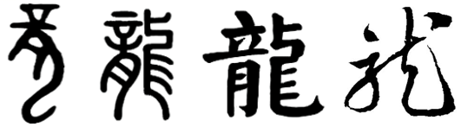
A. 甲骨文 B. 小篆 C. 楷书 D. 草书
3. 古诗“及第新春选胜游，杏园初宴曲江头”“春风得意马蹄疾，一日看尽长安花”“朝为田舍郎，暮登天子堂”都从侧面反映了（ ）
A. 世袭制 B. 分封制 C. 郡县制 D. 科举制
4. 《东京梦华录》卷二记载北宋首都开封店铺林立，“屋宇雄壮，门面广阔，望之森然，每一交易，动即千万，骇人闻见”。材料主要反映了北宋时期（ ）
A. 城市商业繁荣 B. 科学技术领先 C. 民族关系发展 D. 对外交流频繁
5. 根据下图所给出的信息，请你判断该历史事件是（ ）
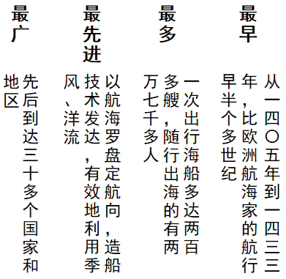
A. 汉代海上丝绸之路 B. 唐朝时期对外交流
C. 宋朝时期海外贸易 D. 明朝的郑和下西洋
6. 某同学准备撰写题为“我心中的甲午战争英雄”历史小论文，可以参考的史实是（ ）
A. 1839年林则徐虎门销烟 B. 1875年左宗棠收复新疆
C. 1894年邓世昌奋勇杀敌 D. 1950年彭德怀抗美援朝
7. 巴黎和会中国外交失败的消息传来后，以青年爱国学生为先锋，工人阶级为主力，揭开中国新民主主义革命开端的标志性事件是（ ）
A. 洋务运动 B. 戊戌变法 C. 辛亥革命 D. 五四运动
8. “南湖的船，党的摇篮”。一百多年前嘉兴南湖上的一艘游船，见证了中国共产党精神之源的诞生。这一“精神之源”是指（ ）
A. 建党精神 B. 长征精神 C. 延安精神 D. 抗战精神
9. 歌曲是一代人的历史记忆。“保卫黄河，保卫华北，保卫全中国！”“把我们的血肉，筑成我们新的长城！”在当时的时代背景下，歌曲旨在（ ）
A. 自强求富 B. 变法图强 C. 打倒军阀 D. 抗日救亡
10. 天安门是中国古典建筑的瑰宝，见证了中国历史的重要时刻。下图是1949年10月1日毛泽东在天安门城楼讲话的场景，与之相关的历史事件是（ ）
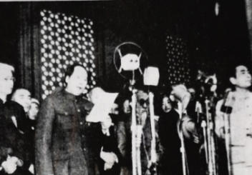
A. 长征胜利会师 B. 解放战争胜利 C. 新中国的成立 D. 土地改革完成
11. 某校九年级历史课上，提到了青铜器、金字塔、楔形文字、《汉谟拉比法典》、阿拉伯数字。据此可知，他们学习大单元主题是（ ）
A. 欧洲庄园制度 B. 亚洲封建制度 C. 亚非文明成果 D. 西欧哲学成就
12. 欧亚大陆橄榄和葡萄传入美洲，美洲的玉米和马铃薯传到了欧亚大陆，原产非洲的咖啡成为北美日常生活的重要部分。世界物种的交流，人们饮食的丰富直接得益于（ ）
A. 资本主义发展 B. 早期殖民扩张 C. 两次工业革命 D. 新航路的开辟
13. 17～19世纪，英、美、法等国先后颁布了一系列法律文献，其共同作用是（ ）
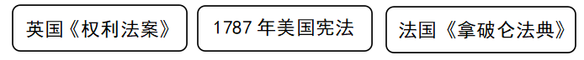
A. 打击了封建统治 B. 巩固了资产阶级统治
C. 推翻了殖民统治 D. 促进了民族解放潮流
14. 构建示意图是历史学习的重要方法之一。某校历史兴趣小组制作了一张“20世纪国际格局的演变”示意图，其中？处应填入（ ）
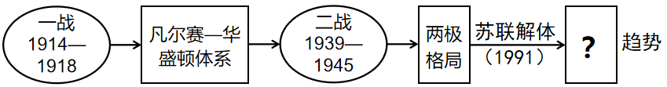
A. 多极化 B. 区域化 C. 信息化 D. 全球化

二、材料解析题（第15题10分，第16题8分，第17题6分，共24分）
15. 国家统一是历史发展主流，是大势所趋，民心所向。阅读材料，回答问题。
材料一 一法度衡石丈尺。车同轨。书同文字。
——司马迁《史记·秦始皇本纪》
材料二 唐太宗说：“自古皆贵中华，贱夷狄，朕独爱之如一。”当时，突厥、西域各族及回纥、吐蕃、南诏、靺等，都曾在边疆地区建立过地方民族政权，推动了祖国历史的发展。唐朝与这些少数民族地方政权有着密切的联系，汉族人民和各少数民族之间也有着频繁的经济文化交流。
——摘编自朱绍侯等《中国古代史》
材料三 清朝是中华民族多元一体格局定型的重要时期，统治者秉承“修其教不易其俗，齐其政不易其宜”的理念，对边疆和多族群聚集地区进行了有效治理，为统一多民族国家的稳固发展奠定了基础。
——摘自潘岳主编《中华民族共同体概论》
材料四 中英香港交接仪式中葡澳门交接仪式
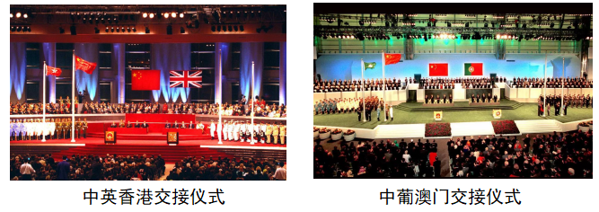
（1）根据材料一并结合所学知识，指出秦朝巩固统一的两项措施。
（2）根据材料二并结合所学知识，指出唐朝的民族政策，并概述其影响。
（3）根据材料三并结合所学知识，列举清朝对台湾地区的管辖措施。
（4）根据材料四并结合所学知识，分析港澳成功回归的原因。综合上述材料，谈谈你对国家统一的认识。

16. 科技推动社会发展，促进人类文明进程。九年级某班学生围绕“科技发展”开展了项目式学习。
【再现古代科技辉煌】第一组同学以展览形式呈现了学习成果。
造纸术 | 指南针 | ________
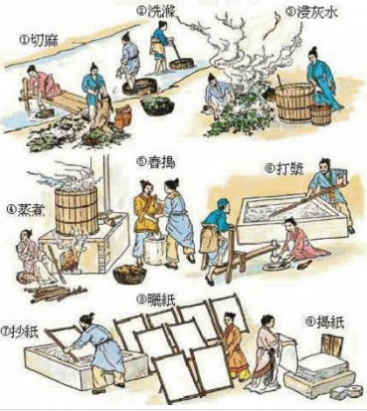  造纸工艺流程图 | 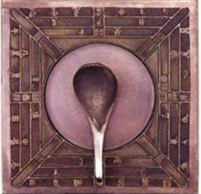  司南（模型） | 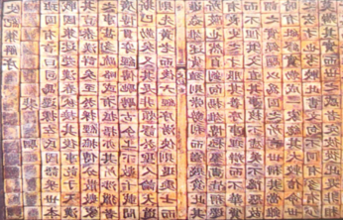  泥活字版（模型）

（1）请你补充泥活字版（模型）代表的中国古代科技成就的名称。
【探究近代科技变革】第二组同学以史料卡片形式呈现了学习成果。
主题一 蒸汽时代 | 主题二 电气时代
资料一：1785年，瓦特改进的蒸汽机投入使用，提供了更加便利的动力。后来，化工、冶金、采矿等许多生产部门都开始使用蒸汽机。 | 资料二：到19世纪70年代，美国发明家爱迪生利用电学研究的最新成果，发明了耐用的白炽灯泡、碱性蓄电池、电影摄影机和放映机等，他还在纽约建立了美国第一座火力发电站。

（2）请你根据史料卡片内容并结合所学知识，概述近代科技变革对我们生活的影响。
【见证现代中国科技】第三组同学通过国家中小学智慧教育平台自主学习，制作了改革开放以来中国科技创新成果的手抄报。
科技创新成果
改革开放40多年来，中国科技创新走在世界前列。“复兴号”为代表的新一代高铁技术、“神威·太湖之光”超级计算机、“奋斗者号”全海深载人潜水器、载人航天和探月工程、国产民用大飞机C919、世界最大单口径球面射电望远镜FAST（天眼）等，都展示了中国自主研发和制造的实力。中国移动通信技术实现了4G同步、5G引领跨越的快速发展。

（3）请你根据手抄报内容并结合所学知识，分析现代中国科技创新走在世界前列原因。综合上述材料谈谈你对“科技创新”的认识。
17. 思想解放推动社会进步。阅读材料，回答问题。
材料一
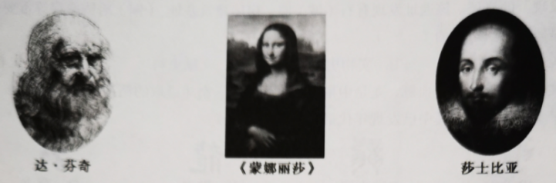
材料二
民与君不两立，自由与专制不并存。  ——李大钊《民彝与政治》（《新青年》，1916年） | 我们现在认定只有这两位先生，可以救治中国政治上道德上学术上思想上一切的黑暗。  ——陈独秀《新青年》，1919年

材料三 人类社会每一次重大跃进，人类文明每一次重大发展，都以知识更新、思想解放为先导和动力。思想解放让人们从旧有观念、陈旧思想的束缚中摆脱出来，在更广的空间、更高的层次上进行创新创造，推动文明发展、社会进步。
——摘自《人民日报》（2023年8月16日）
（1）根据材料一并结合所学知识，写出文艺复兴核心思想。
（2）根据材料二并结合所学知识，指出新文化运动的口号以及影响。
（3）综合上述材料并结合所学知识，举例说明思想解放和社会发展的关系。
三、综合感悟题（8分）
18. 回溯中外改革，汲取历史智慧。
自人类社会产生以来，改革就与社会发展相伴而行，并成为社会进步的重要动力，以其独特的方式推动着社会进步。作为人类历史演进的重要组成部分，改革体现了不同时代、不同地域的人们顺应时代潮流，从国情出发，调整和变革生产关系，破解社会矛盾的智慧。从下图中任选两个及以上史实，结合所学知识，围绕“改革与发展”为主题，自拟题目，写一篇小论文。（要求:主题明确，史论结合，条理清晰，不少于150字）
